ΗΛΕΚΤΡΟΜΑΓΝΗΤΙΚΑ ΚΥΜΑΤΑ

1^{ο} ΘΕΜΑ
Α. Ερωτήσεις πολλαπλής επιλογής

1. Μια ακτίνα φωτός προσπίπτει στην επίπεδη διαχωριστική επιφάνεια δύο µέσων. Όταν η διαθλώµενη ακτίνα κινείται παράλληλα προς τη διαχωριστική επιφάνεια, τότε η γωνία πρόσπτωσης ονοµάζεται
α. µέγιστη γωνία. β. ελάχιστη γωνία. γ. µηδενική γωνία. δ. κρίσιµη γωνία.
Ημερ. 2003
2. To βάθος μιας πισίνας φαίνεται από παρατηρητή εκτός της πισίνας μικρότερο από το πραγματικό, λόγω του φαινομένου της
α. ανάκλασης. β. διάθλασης. γ. διάχυσης. δ. ολικής εσωτερικής ανάκλασης.
Επαν. Ημερ. 2003
3. Ηλεκτρομαγνητική ακτινοβολία εκπέμπεται
α. από φορτισμένο πυκνωτή. β. από φορτία που κινούνται με σταθερή ταχύτητα.
γ. από φορτία τα οποία επιταχύνονται. δ. από ακίνητο ραβδόμορφο μαγνήτη.
Ομογ. 2003
4. Τα ηλεκτρομαγνητικά κύματα
α. είναι διαμήκη.
β. υπακούουν στην αρχή της επαλληλίας.
γ. διαδίδονται σε όλα τα μέσα με την ίδια ταχύτητα.
δ. δημιουργούνται από σταθερό μαγνητικό και ηλεκτρικό πεδίο.
Ημερ. 2004
5. Το παρατηρούμενο «σπάσιμο» μιας ράβδου της οποίας ένα τμήμα είναι βυθισμένο στο νερό οφείλεται στο φαινόμενο της
α. ανάκλασης. β. διάχυσης. γ. διάθλασης. δ. ολικής ανάκλασης.
Επαν. Ημερ. 2004
6. Τα φαινόμενα της ανάκλασης και της διάθλασης
α. περιορίζονται μόνο στα ηλεκτρομαγνητικά κύματα που ανιχνεύει ο ανθρώπινος οφθαλμός.
β. δεν αφορούν την υπέρυθρη και υπεριώδη ακτινοβολία.
γ. περιορίζονται μόνο στα ραδιοκύματα.
δ. είναι κοινά σε όλα τα είδη των κυμάτων, ηλεκτρομαγνητικά και μηχανικά.
Εσπερ. 2004
7. Το ηλεκτρομαγνητικό κύμα
α. είναι διάμηκες.
β. είναι εγκάρσιο όπου τα διανύσματα του ηλεκτρικού και μαγνητικού πεδίου είναι παράλληλα μεταξύ τους.
γ. παράγεται από σταθερό ηλεκτρικό ή σταθερό μαγνητικό πεδίο.
δ. έχει ως αίτιο την επιταχυνόμενη κίνηση ηλεκτρικών φορτίων.
Επαν. Εσπερ. 2004

8. Για κάθε ηλεκτρομαγνητικό κύμα που διαδίδεται στο κενό, με ταχύτητα c, ο λόγος του μέτρου της έντασης Β του μαγνητικού πεδίου του κύματος προς το μέτρο της έντασης Ε του ηλεκτρικού πεδίου του κύματος, στο ίδιο σημείο και την ίδια χρονική στιγμή, είναι
α. c. β. c². γ. $\frac{1}{c}$. δ. $\frac{1}{c^{2}}$.
Ομογ. 2004

9. Η μετάδοση ηλεκτρομαγνητικών κυμάτων στις οπτικές ίνες στηρίζεται στο φαινόμενο
α. της συμβολής. β. της διάθλασης. γ. της περίθλασης. δ. της ολικής ανάκλασης.
Ημερ. 2005

10. Γυάλινο πρίσμα είναι βυθισμένο εξ ολοκλήρου σε υγρό. Μονοχρωματική ακτινοβολία διαδίδεται, όπως δείχνει το σχήμα.

Αν το πρίσμα και το υγρό έχουν δείκτες διάθλασης n₁ και n₂ αντίστοιχα, τότε ισχύει
α. n₁ > n₂. β. n₂ > n₁. γ. n₁ = n₂. δ. n₂ = 2n₁.
Επαν. Ημερ. 2005

11. Μονοχρωματική ακτινοβολία εισέρχεται στο μέσο 2 από το μέσο 1, όπως φαίνεται στο σχήμα. Αν f₁ και f₂ είναι οι συχνότητες, λ₁ και λ₂ τα μήκη κύματος, υ₁ και υ₂ οι ταχύτητες και n₁ και n₂ οι δείκτες διάθλασης στα δύο μέσα αντίστοιχα, θα ισχύει ότι

α. f₁ > f₂. β. n₁ < n₂. γ. υ₁ > υ₂. δ. λ₁ < λ₂.

Εσπερ. 2005
12. Μονοχρωματική ακτίνα φωτός προσπίπτει πλάγια στη διαχωριστική επιφάνεια δύο οπτικών μέσων 1 και 2. Οι δείκτες διάθλασης στα μέσα 1 και 2 είναι αντίστοιχα n₁ και n₂ με n₁>n₂. Aν η μονοχρωματική ακτίνα ανακλάται ολικά
α. υπάρχει διαθλώμενη ακτίνα.
β. η γωνία πρόσπτωσης είναι ίση με τη γωνία ανάκλασης.
γ. η γωνία πρόσπτωσης είναι μικρότερη από την κρίσιμη γωνία ανάκλασης.
δ. η ταχύτητα διάδοσής της μεταβάλλεται.
Ημερ. 2006

13. Moνοχρωματική ακτίνα φωτός μεταβαίνει από διαφανές μέσο Α σε άλλο διαφανές μέσο Β. Αν η γωνία πρόσπτωσης είναι θ_{a} = 30º και η γωνία διάθλασης είναι θ_{b} = 45º, τότε η ταχύτητα διάδοσης της μονοχρωματικής ακτινοβολίας στο μέσο Β είναι
α. μικρότερη από αυτή στο μέσο Α.
β. ίση με αυτή στο μέσο Α.
γ. μεγαλύτερη από αυτή στο μέσο Α.
δ. εξαρτάται από τη συχνότητα της μονοχρωματικής ακτινοβολίας.
Επαν. Ημερ. 2006
14. Σε ένα ηλεκτρομαγνητικό κύμα το ηλεκτρικό και το μαγνητικό πεδίο
α. έχουν διαφορά φάσης ίση με $\frac{x}{λ}$.
β. έχουν λόγο $\frac{Β}{Ε}=c$.
γ. έχουν διανύσματα που είναι κάθετα στη διεύθυνση διάδοσης.
δ. δεν υπακούουν στην αρχή της επαλληλίας. Ημερ. 2007

15. Καθώς μία μονοχρωματική ακτινοβολία περνά από τον αέρα στο γυαλί
α. η ταχύτητά της ελαττώνεται. β. η συχνότητά της αυξάνεται.
γ. το μήκος κύματός της παραμένει σταθερό. δ. το μήκος κύματός της αυξάνεται.
Εσπερ. 2007

16. Μια ηλεκτρομαγνητική ακτινοβολία μήκους κύματος λ₀ και συχνότητας f₀ στο κενό, εισέρχεται από το κενό σε ένα οπτικό μέσο. Αν λ είναι το μήκος κύματος και f είναι η συχνότητα της ακτινοβολίας στο οπτικό μέσο, τότε
α. λ < λ₀ . β. λ > λ₀ . γ. f < f₀ . δ. f > f₀ .
Ομογ. 2007

17. Τα δύο άκρα του ηλεκτρομαγνητικού φάσματος, με βάση τα μήκη κύματός των, είναι
α. η ιώδης και η ερυθρή ακτινοβολία.
β. η υπεριώδης και η υπέρυθρη ακτινοβολία.
γ. οι ακτίνες X και οι ακτίνες γ.
δ. οι ακτίνες γ και τα ραδιοφωνικά κύματα.
Ημερ. 2008

18. Ένα αντικείμενο βυθισμένο μέσα στο νερό, φαίνεται να βρίσκεται πιο κοντά στην επιφάνεια του νερού. Αυτό οφείλεται στο φαινόμενο της
α. ανάκλασης. β. διάθλασης. γ. διάχυσης. δ. συμβολής.
Εσπερ. 2008

19. Σε ένα ηλεκτρομαγνητικό κύμα που διαδίδεται στο κενό, σε μεγάλη απόσταση από την κεραία, τα διανύσματα της έντασης (Ε) του ηλεκτρικού και της έντασης (Β) του μαγνητικού πεδίου είναι σε κάθε στιγμή
α. παράλληλα και ισχύει E = B.c. β. κάθετα και ισχύει E = B.c.
γ. είναι παράλληλα και ισχύει Β = Ε.c. δ. είναι κάθετα και ισχύει Β = Ε.c.
Εσπερ. 2008
20. Τα ραντάρ χρησιμοποιούν
α. υπεριώδη ακτινοβολία. β. μικροκύματα. γ. ακτίνες Χ. δ. ακτίνες γ.
Επαν. Ημερ. 2008
21. Τα ηλεκτρομαγνητικά κύματα
α. δεν υπακούουν στην αρχή της επαλληλίας.
β. είναι διαμήκη.
γ. δεν διαδίδονται στο κενό.
δ. παράγονται από την επιτάχυνση ηλεκτρικών φορτίων.
Ομογ. 2008
22. Από τις ηλεκτρομαγνητικές ακτινοβολίες: μικροκύματα, ορατό φως, υπεριώδης ακτινοβολία και ακτίνες Χ μεγαλύτερο μήκος κύματος
α. έχουν τα μικροκύματα.
β. έχει το ορατό φως.
γ. έχει η υπεριώδης ακτινοβολία.
δ. έχουν οι ακτίνες Χ.
Ομογ. 2008
23. To φαινόμενο της ανάκλασης παρατηρείται
α. μόνο στα εγκάρσια κύματα.
β. μόνο στα διαμήκη κύματα.
γ. μόνο στα φωτεινά κύματα.
δ. σε όλα τα είδη των κυμάτων.
Εσπερ. 2009
24. Τα ηλεκτρομαγνητικά κύματα
α. είναι εγκάρσια και διαμήκη. β. είναι μόνο εγκάρσια.
γ. είναι μόνο διαμήκη. δ. είναι μόνο στάσιμα.
Επαν. Ημερ. 2009
25. Από τις παρακάτω μονοχρωματικές ακτινοβολίες το μεγαλύτερο μήκος κύματος στο κενό έχει η
α. ερυθρή. β. κίτρινη. γ. πράσινη. δ. ιώδης.
Ομογ. 2009
26. Τα ηλεκτρομαγνητικά κύματα
α. διαδίδονται σε όλα τα υλικά με την ίδια ταχύτητα.
β. έχουν στο κενό την ίδια συχνότητα.
γ. διαδίδονται στο κενό με την ίδια ταχύτητα.
δ. είναι διαμήκη.
Ημερ. 2010

27. Ηλεκτρομαγνητικά κύματα δημιουργούνται
α. όταν ένα ηλεκτρικό φορτίο είναι ακίνητο.
β. όταν ένα ηλεκτρικό φορτίο κινείται ευθύγραμμα και ομαλά.
γ. όταν ένα ηλεκτρικό φορτίο επιταχύνεται.
δ. από σταθερό μαγνητικό πεδίο.
Εσπερ. 2010

28. Μονοχρωματική δέσμη φωτός εισέρχεται (από το κενό) σε γυάλινη πλάκα με δείκτη διάθλασης 1,5 . Της δέσμης αυτής μέσα στο γυαλί
α. το μήκος κύματος θα αυξηθεί.
β. η συχνότητα θα αυξηθεί.
γ. η συχνότητα θα μειωθεί.
δ. το μήκος κύματος θα μειωθεί.
Επαν. Εσπερ. 2010

29. Στα ηλεκτρομαγνητικά κύματα που διαδίδονται στο κενό, ο λόγος της έντασης Ε του ηλεκτρικού πεδίου προς την ένταση Β του μαγνητικού πεδίου ισούται με
α. c². β. c. γ. $\frac{1}{c}$. δ. $\frac{1}{c^{2}}$.
όπου c η ταχύτητα του φωτός στο κενό.
Ομογ. 2010

30. Σε αρμονικό ηλεκτρομαγνητικό κύμα που διαδίδεται με ταχύτητα $\vec{υ}$, το διάνυσμα έντασης του ηλεκτρικού πεδίου είναι$\vec{Ε}$και το διάνυσμα έντασης του μαγνητικού πεδίου είναι $\vec{Β}$. Θα ισχύει:
α. $\vec{E}⊥\vec{B},\text{ \{}\vec{E}⊥\vec{υ}\text{, \{}\vec{Β}\text{ \{}\vec{υ}$. β. $\vec{E}⊥\vec{B},\text{ \{}\vec{E}⊥\vec{υ}\text{, \{}\vec{Β}⊥\vec{υ}$.
γ. $\vec{E}\text{ \{}\vec{B},\text{ \{}\vec{E}⊥\vec{υ}\text{, \{}\vec{Β} ⊥\vec{υ}$. δ. $\vec{E}\text{ \{}\vec{B},\text{ \{}\vec{E}\text{ \{}\vec{υ}\text{, \{}\vec{Β}\text{ \{}\vec{υ}$
Ημερ. 2011
31. Μονοχρωματική ακτινοβολία προσπίπτει πλάγια στη διαχωριστική επιφάνεια γυαλιού και αέρα προερχόμενη από το γυαλί. Κατά ένα μέρος ανακλάται και κατά ένα μέρος διαθλάται. Τότε
α. η γωνία ανάκλασης είναι μεγαλύτερη από τη γωνία πρόσπτωσης.
β. το μήκος κύματος της ακτινοβολίας στον αέρα μειώνεται.
γ. η γωνία διάθλασης είναι μεγαλύτερη από τη γωνία πρόσπτωσης.
δ. η προσπίπτουσα, η διαθλώμενη και η ανακλώμενη ακτίνα δεν βρίσκονται στο ίδιο επίπεδο.
Ημερ. 2011

32. Τα ηλεκτρομαγνητικά κύματα
α. είναι εγκάρσια.
β. είναι διαμήκη.
γ. δεν υπακούουν στην αρχή της επαλληλίας.
δ. έχουν την ίδια ταχύτητα σε οποιοδήποτε υλικό μέσο.
Επαν. Ημερ. 2011

33. Στο φάσμα της ηλεκτρομαγνητικής ακτινοβολίας
α. οι ακτίνες Χ έχουν μεγαλύτερο μήκος κύματος από τα ραδιοκύματα και μεγαλύτερη συχνότητα από το υπέρυθρο.
β. το ερυθρό φως έχει μεγαλύτερο μήκος κύματος από το πράσινο φως και μεγαλύτερη συχνότητα από τις ακτίνες Χ.
γ. τα μικροκύματα έχουν μικρότερο μήκος κύματος από τα ραδιοκύματα και μικρότερη συχνότητα από το υπεριώδες.
δ. το πορτοκαλί φως έχει μικρότερο μήκος κύματος από τις ακτίνες Χ και μεγαλύτερη συχνότητα από το υπεριώδες .
Ημερ. 2012

34. Mια φωτεινή ακτίνα, με μήκος κύματος λ₀ στον αέρα, περνά από τον αέρα στο νερό. Αν c η ταχύτητα διάδοσης της ακτίνας στον αέρα και υ η ταχύτητα διάδοσης της ακτίνας στο νερό, το μήκος κύματος λ της φωτεινής ακτίνας στο νερό δίνεται από τη σχέση
α. $\frac{c\text{.}λ_{0}}{υ}$. β. $\frac{υ\text{.}λ_{0}}{c}$. γ. $\frac{υ}{λ_{0}\text{.}c}$. δ. $\frac{c\text{.}λ_{0}}{υ}$.
Επαν. Εσπερ. 2012

35. Κατά τη διάδοση ηλεκτρομαγνητικού κύματος στο κενό, σε μεγάλη απόσταση από την πηγή, ισχύει ότι
α. στη θέση που η ένταση Ε του ηλεκτρικού πεδίου είναι μηδέν, η ένταση Β του μαγνητικού πεδίου είναι μέγιστη.
β. τα διανύσματα των εντάσεων Ε του ηλεκτρικού και Β του μαγνητικού πεδίου είναι παράλληλα μεταξύ τους.
γ. το διάνυσμα της έντασης Ε του ηλεκτρικού πεδίου είναι κάθετο στη διεύθυνση διάδοσης του ηλεκτρομαγνητικού κύματος.
δ. το διάνυσμα της έντασης Β του μαγνητικού πεδίου είναι παράλληλο στη διεύθυνση διάδοσης του ηλεκτρομαγνητικού κύματος.
Ημερ. 2013

36. Όταν οδηγούμε τη νύχτα σε βρεγμένο δρόμο, με τα φώτα αναμμένα, η οδήγησή μας είναι
α. ευκολότερη λόγω του φαινομένου της ολικής ανάκλασης του φωτός
β. ευκολότερη λόγω του φαινομένου της διάχυσης του φωτός
γ. δυσκολότερη λόγω του φαινομένου της κατοπτρικής ανάκλασης του φωτός
δ. δυσκολότερη λόγω του φαινομένου της διάχυσης του φωτός.
Επαν. Ημερ. 2013
37. Ολική ανάκλαση παρατηρείται, όταν μια μονοχρωματική ακτίνα φωτός μεταβαίνει από
α. αραιότερο σε πυκνότερο οπτικό μέσο.
β. πυκνότερο σε αραιότερο οπτικό μέσο, με γωνία πρόσπτωσης μικρότερη από την κρίσιμη γωνία.
γ. πυκνότερο σε αραιότερο οπτικό μέσο, με γωνία πρόσπτωσης μεγαλύτερη από την κρίσιμη γωνία.
δ. αραιότερο σε πυκνότερο οπτικό μέσο, με γωνία πρόσπτωσης ίση με μηδέν μοίρες.
Ομογ. 2013

38. Τα μήκη κύματος τεσσάρων ηλεκτρομαγνητικών ακτινοβολιών που διαδίδονται στο κενό συμβολίζονται ως: υπέρυθρο: λ_{υ}, ραδιοκύματα: λ_{ρ}, πράσινο ορατό φως: λ_{π}, ακτίνες Χ: λ_{χ}.
Η σχέση μεταξύ των μηκών είναι:
α. λ_{χ} > λ_{ρ} > λ_{υ}> λ_{π}. β. λ_{ρ} > λ_{π} > λ_{υ} > λ_{χ}.
γ. λ_{ρ} > λ_{υ} > λ_{π} > λ_{χ}. δ. λ_{υ} > λ_{χ} > λ_{ρ} > λ_{π.}
Ημερ. 2014

39. Μονοχρωματική δέσμη φωτός περνάει από τον αέρα στο γυαλί. Στην περίπτωση που η διαθλώμενη δέσμη διαδίδεται στην ίδια διεύθυνση με την προσπίπτουσα, τότε
α. η ταχύτητα της δέσμης στον αέρα είναι ίδια με την ταχύτητά της στο γυαλί.
β. η γωνία πρόσπτωσης είναι 90^{ο}.
γ. η γωνία διάθλασης είναι 0 ^{ο}.
δ. η γωνία εκτροπής είναι 90 ^{ο}.
Επαν. Ημερ. 2014

40. Το μαγνητικό πεδίο ενός αρμονικού ηλεκτρομαγνητικού κύματος που παράγεται από κεραία ενός ραδιοφωνικού σταθμού και διαδίδεται κατά τη διεύθυνση του άξονα x'x, μακριά από την κεραία, περιγράφεται από τη σχέση B = ημ2π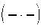. Αν c η ταχύτητα του φωτός στο κενό - αέρα, το ηλεκτρικό πεδίο του ίδιου ηλεκτρομαγνητικού κύματος περιγράφεται από τη σχέση
α. Ε = cB_{max}ημ2π. β. Ε = 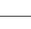 ημ2π.
γ. Ε = cB_{max}ημ2π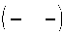. δ. Ε = 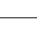 ημ2π.
Ομογ. 2014

41. Ποια από τις περιοχές του φάσματος της ηλεκτρομαγνητικής ακτινοβολίας έχει τη μικρότερη συχνότητα;
α. η υπέρυθρη ακτινοβολία. β. τα ραδιοκύματα.
γ. το ορατό φως. δ. οι ακτίνες γ.
Ημερ. 2015

42. Ο δείκτης διάθλασης ενός οπτικού υλικού μπορεί να είναι ίσος με
α. 0,5. β. 1,1 m. γ. 1,5. δ. 2,5m/s.
Ημερ. 2016 (παλαιού τύπου)

Β. Ερωτήσεις Σωστού – Λάθους
Στις παρακάτω ερωτήσεις να γράψετε στο τετράδιό σας το γράμμα κάθε πρότασης και δίπλα σε κάθε γράμμα τη λέξη Σωστό για τη σωστή πρόταση και τη λέξη Λάθος για τη λανθασμένη.
1. Το μήκος κύματος μιας μονοχρωματικής ακτινοβολίας μειώνεται όταν αυτή περνά από ένα διαφανές μέσο (π.χ. γυαλί) στον αέρα.
2. Κατά την επιταχυνόμενη κίνηση ηλεκτρικών φορτίων εκπέμπονται ηλεκτρομαγνητικά κύματα.
3. Τα ραδιοκύματα εκπέμπονται από ραδιενεργούς πυρήνες.
4. Τα μικροκύματα παράγονται από ηλεκτρονικά κυκλώματα.
5. Το όζον της στρατόσφαιρας απορροφά κατά κύριο λόγο την επικίνδυνη υπεριώδη ακτινοβολία.
6. Ο δείκτης διάθλασης ενός οπτικού υλικού είναι πάντα μικρότερος της μονάδας.
7. Τα ραδιοκύματα διαδίδονται στο κενό με ταχύτητα μικρότερη από την ταχύτητα διάδοσης του φωτός.
8. Όταν μονοχρωματικό φως διέρχεται από ένα μέσο σε κάποιο άλλο με δείκτες διάθλασης n₁≠n₂, το μήκος κύματος της ακτινοβολίας είναι το ίδιο στα δύο μέσα.
9. α. Ένα φορτίο που κινείται με σταθερή ταχύτητα στο κενό εκπέμπει διαμήκες ηλεκτρομαγνητικό κύμα.
β. Οι νόμοι της διάθλασης ισχύουν και για μηχανικά κύματα.
γ. Δυο πηγές εκπέμπουν κύματα με το ίδιο μήκος κύματος. Για να παρατηρηθεί το φαινόμενο συμβολής των κυμάτων αυτών σε τυχαίο σημείο, θα πρέπει οι πηγές να είναι οπωσδήποτε σύγχρονες.
δ. Κατά τη διάδοση ενός ηλεκτρομαγνητικού κύματος δεν διαδίδεται ενέργεια.
10. Το φαινόμενο της ολικής ανάκλασης συμβαίνει μόνο όταν το φως μεταβαίνει από μέσο (α) σε μέσο (b) για τα οποία ισχύει n_{α} > n_{b}.
11. α. Το φαινόμενο της ολικής εσωτερικής ανάκλασης μπορεί να συμβεί όταν το φως μεταβαίνει από μέσο με μικρότερο δείκτη διάθλασης σε μέσο με μεγαλύτερο δείκτη διάθλασης.
γ. Όταν ευθύγραμμος αγωγός διαρρέεται από εναλλασσόμενο ρεύμα, τότε γύρω του παράγεται ηλεκτρομαγνητικό κύμα.
β. Το ορατό φως είναι μέρος της ηλεκτρομαγνητικής ακτινοβολίας την οποία ανιχνεύει το ανθρώπινο μάτι.
12. α. Το ηλεκτρικό και το μαγνητικό πεδίο ενός ηλεκτρομαγνητικού κύματος κοντά στην κεραία έχουν διαφορά φάσης μηδέν.
β. Το μήκος κύματος του ορατού φωτός στο κενό κυμαίνεται από 400nm έως 700nm.
13. Ο λόγος της ταχύτητας του φωτός στο υλικό προς την ταχύτητα του φωτός στο κενό ονομάζεται δείκτης διάθλασης του υλικού.

14. Διάχυση ονομάζεται το φαινόμενο κατά το οποίο, μετά από ανάκλαση δέσμης παράλληλων ακτίνων, οι ανακλώμενες ακτίνες δεν είναι πια παράλληλες μεταξύ τους.
15. Ένα κατεργασμένο διαμάντι (με πολλές έδρες), που περιβάλλεται από αέρα, λαμποκοπά στο φως επειδή έχει μεγάλη κρίσιμη γωνία.
16. Η μονοχρωματική ακτινοβολία με μήκος κύματος 500 nm στο κενό είναι ορατή.
17. Το όζον της ατμόσφαιρας απορροφά την επικίνδυνη υπεριώδη ακτινοβολία.
18. Κατά την ανάκλαση η προσπίπτουσα ακτίνα, η ανακλώμενη και η κάθετη στην επιφάνεια στο σημείο πρόσπτωσης βρίσκονται στο ίδιο επίπεδο.
19. Ο δείκτης διάθλασης n ενός οπτικού υλικού είναι μεγαλύτερος της μονάδας.
20. Κατά την είσοδο μονοχρωματικής ακτίνας φωτός από τον αέρα στο νερό είναι δυνατόν να επιτευχθεί ολική ανάκλαση.
21. Όλα τα ηλεκτρομαγνητικά κύματα στο κενό διαδίδονται με την ίδια ταχύτητα.
22. α. Ο δείκτης διάθλασης ενός υλικού δεν εξαρτάται από την ταχύτητα του φωτός στο υλικό αυτό.
β. Οι ακτίνες Χ έχουν μικρότερες συχνότητες από τις συχνότητες των ραδιοκυμάτων.
23. α. Στο φαινόμενο της διάχυσης, οι ανακλώμενες ακτίνες είναι παράλληλες μεταξύ τους.
β. Η μονοχρωματική ακτινοβολία μήκους κύματος 500nm είναι ορατή.
24. Ένα ακίνητο ηλεκτρικό φορτίο εκπέμπει ηλεκτρομαγνητική ακτινοβολία.
25. Τα ηλεκτρομαγνητικά κύματα διαδίδονται στο κενό με τη μέγιστη δυνατή ταχύτητα.
26. Οι ακτίνες γ έχουν μήκος κύματος της τάξεως των μερικών mm.
27. Όταν αγωγός διαρρέεται από ηλεκτρικό ρεύμα σταθερής έντασης, τότε εκπέμπεται ηλεκτρομαγνητική ακτινοβολία.
28. Ορισμένοι ραδιενεργοί πυρήνες εκπέμπουν ακτίνες γ.
29. Το ορατό φως δεν ανήκει στα ηλεκτρομαγνητικά κύματα.
30. Το ρεύμα σε μία κεραία παραγωγής ηλεκτρομαγνητικών κυμάτων γίνεται μέγιστο, όταν τα φορτία στα άκρα της κεραίας μηδενίζονται.
31. Οι ακτίνες Χ εκπέμπονται σε αντιδράσεις πυρήνων και σε διασπάσεις στοιχειωδών σωματιδίων.
32. Κοντά στην κεραία παραγωγής ηλεκτρομαγνητικών κυμάτων το ηλεκτρικό και το μαγνητικό πεδίο έχουν διαφορά φάσης 90⁰.
33. Το όζον της στρατόσφαιρας απορροφά κατά κύριο λόγο την επικίνδυνη υπεριώδη ακτινοβολία.

34. Το ορατό φως παράγεται κατά τις αποδιεγέρσεις πυρήνων στα άτομα και στα μόρια.
35. Το φαινόμενο της διάθλασης παρατηρείται μόνο στο ορατό φως.

36. Όταν ένα ηλεκτρικό φορτίο κινείται με σταθερή ταχύτητα, δημιουργείται ηλεκτρομαγνητικό κύμα.
37. α. Κατά τη διάδοση ηλεκτρομαγνητικών κυμάτων στο κενό, το πηλίκο των μέτρων των εντάσεων του μαγνητικού και του ηλεκτρικού πεδίου ισούται με την ταχύτητα του φωτός ( ).
β. Η συχνότητα μονοχρωματικής ακτινοβολίας μειώνεται, όταν η ακτινοβολία περνά από τον αέρα σε ένα διαφανές μέσο.
38. Τα ραντάρ δεν χρησιμοποιούν μικροκύματα.
39. Ο δείκτης διάθλασης ενός οπτικού υλικού είναι πάντα μικρότερος της μονάδας.
40. Τα ραδιοκύματα δημιουργούνται και από κυκλώματα LC.
41. Τα φαινόμενα της ανάκλασης και της διάθλασης είναι κοινά σε όλα τα είδη κυμάτων, ηλεκτρομαγνητικά και μηχανικά.
42. Τα διανύσματα των εντάσεων του ηλεκτρικού πεδίου και του μαγνητικού πεδίου ενός ηλεκτρομαγνητικού κύματος είναι παράλληλα.
43. α. Όταν μονοχρωματική ακτινοβολία εισέρχεται από τον αέρα στο νερό, η συχνότητά της μειώνεται.
β. Η ολική εσωτερική ανάκλαση μπορεί να συμβεί, όταν το φως μεταβαίνει από οπτικά πυκνότερο σε οπτικά αραιότερο μέσο.
44. α. Όταν ένα ηλεκτρικό φορτίο κινείται ευθύγραμμα και ομαλά, τότε εκπέμπει ηλεκτρομαγνητική ακτινοβολία.
β. Στη διάχυση του φωτός οι ανακλώμενες ακτίνες είναι παράλληλες.
γ. Όταν μια μονοχρωματική ακτινοβολία διαδοθεί από το κενό σε κάποιο οπτικό μέσο, το μήκος κύματος παραμένει το ίδιο.
45. α. Το ηλεκτρομαγνητικό κύμα είναι εγκάρσιο.
β. Στα ηλεκτρομαγνητικά κύματα δεν ισχύει η αρχή της επαλληλίας.
γ. Η συχνότητα ενός ραδιοκύματος είναι μεγαλύτερη από τη συχνότητα των ακτίνων Χ.

Γ. Ερωτήσεις συμπλήρωσης κενού.

1. Η αιτία δηµιουργίας του ηλεκτροµαγνητικού κύµατος είναι η ......................... κίνηση ηλεκτρικών φορτίων.
2. Το φαινόμενο στο οποίο παράλληλες φωτεινές ακτίνες μετά την ανάκλασή τους σε κάποια επιφάνεια δεν είναι πια παράλληλες, ονομάζεται .................. .
3. Αιτία δημιουργίας ενός ηλεκτρομαγνητικού κύματος είναι η ................. κίνηση ηλεκτρικών φορτίων.

Δ. Ερωτήσεις αντιστοίχισης

1. Να γράψετε στο τετράδιό σας τους αριθμούς της Στήλης I και ακριβώς δίπλα σε κάθε αριθμό, ένα γράμμα από τη Στήλη ΙΙ, ώστε να δημιουργείται σωστή αντιστοίχηση. (Ένα δεδομένο της Στήλης ΙΙ περισσεύει).
Στήλη Ι | Στήλη ΙΙ
1. Ραδιοκύματα | α. Ραντάρ
2. Μικροκύματα | β. Μαύρισμα της επιδερμίδας
3. Υπέρυθρες ακτίνες | γ. Ραδιόφωνο
4. Υπεριώδεις ακτίνες | δ. Αύξηση της θερμοκρασίας
5. Ακτίνες γ | ε. Όραση
 | στ. Ραδιενεργοί πυρήνες

Ομογ. 2004
2.
Στήλη Ι | Στήλη ΙΙ
(Ιδιότητες ή εφαρμογές των ηλεκτρομαγνητικών κυμάτων) | (Κατηγορίες ηλεκτρομαγνητικών κυμάτων)
1. Λήψη ακτινογραφιών. | α. Ραδιοκύματα.
2. Λειτουργία τηλεόρασης. | β. Μικροκύματα.
3. Απορρόφηση από το όζον της στρατόσφαιρας. | γ. Υπέρυθρες.
4. Λειτουργία ραντάρ. | δ. Υπεριώδεις.
5. Εκπομπή από θερμά σώματα. | ε. Ακτίνες Χ.
 | στ. Ακτίνες γ .
Εσπ. 2005

2^{ο} ΘΕΜΑ
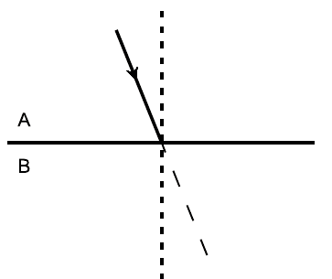
1. Ακτίνα µονοχρωµατικού φωτός που διαδίδεται στο οπτικό µέσο Α µε δείκτη διάθλασης n_{Α} προσπίπτει µε γωνία µικρότερη της κρίσιµης στη διαχωριστική επιφάνεια µε άλλο διαφανές οπτικό µέσο Β µε δείκτη διάθλασης n_{Β}, όπου n_{Β} < n_{Α}.

Α. Να µεταφέρετε το σχήµα στο τετράδιό σας και να σχεδιάσετε τη διαθλώµενη ακτίνα.
Β. Ποια από τις δύο γωνίες είναι µεγαλύτερη;
α. η γωνία προσπτώσεως, β. η γωνία διαθλάσεως.
Να αιτιολογήσετε την απάντησή σας.

Ημερ. 2002
2. Μονοχρωµατική ακτινοβολία µήκους κύµατος λο περνάει από τον αέρα (κενό) σε διαφανές µέσο. Να εξηγήσετε, γιατί το µήκος κύµατος της ακτινοβολίας στο µέσο αυτό δεν µπορεί να αυξηθεί.

3. Σε αρµονικό ηλεκτροµαγνητικό κύµα που διαδίδεται στο κενό το ηλεκτρικό πεδίο περιγράφεται στο S.I από την εξίσωση Ε=30ηµ2π(6⋅10¹⁰t - 2⋅10²x). Να εξετάσετε αν το µαγνητικό πεδίο του παραπάνω ηλεκτροµαγνητικού κύµατος περιγράφεται στο S.I από την εξίσωση Β=10⁻⁷ηµ2π(6.10¹⁰t – 2.10²x).
∆ίνεται: ταχύτητα του φωτός στο κενό c₀= 3⋅10⁸ m/s.
Ημερ. 2003
4. Να εξετάσετε αν η παρακάτω εξίσωση Ε = 75ημ2π( 12⋅10¹⁰t - 4⋅10⁴x ) περιγράφει το ηλεκτρικό πεδίο ενός αρμονικού ηλεκτρομαγνητικού κύματος που διαδίδεται στο κενό.
Όλα τα μεγέθη εκφράζονται στο S.I. ( ταχύτητα του φωτός στο κενό c = 3⋅10⁸$\frac{m}{s}$ ).
Επαν. Ημερ. 2003

5. Μονοχρωματική ακτινοβολία που διαδίδεται στο γυαλί προσπίπτει στη διαχωριστική επιφάνεια του γυαλιού με τον αέρα, με γωνία πρόσπτωσης θ_{α} τέτοια ώστε ημθ_{α} =$\frac{\sqrt{3}}{2}$.
Ο δείκτης διάθλασης του γυαλιού είναι n_{α} =$\sqrt{2}$
Η ακτινοβολία θ_{α}:
α. διαθλαστεί και θα εξέλθει στον αέρα.
β. κινηθεί παράλληλα προς τη διαχωριστική επιφάνεια.
γ. ανακλαστεί ολικά από τη διαχωριστική επιφάνεια.
Να αιτιολογήσετε την απάντησή σας.
Ημερ. 2004

6. Στο σχήμα που ακολουθεί φαίνεται η πορεία μιας ακτίνας μονοχρωματικού φωτός η οποία διέρχεται από τρία διαφανή υλικά (1), (2) και (3), με δείκτες διάθλασης n₁, n₂ και n₃ αντίστοιχα.

Α. Ποια σχέση ικανοποιούν οι δείκτες διάθλασης;
α. n₃ > n₂ > n₁. β. n₃ = n₂ > n₁. γ. n₁ > n₂ > n₃ .
Β. Να αιτιολογήσετε την απάντησή σας.
Εσπερ. 2004

7. Δίνονται τα πιο κάτω ζεύγη εξισώσεων όπου Ε η ένταση ηλεκτρικού πεδίου και Β η ένταση μαγνητικού πεδίου:
α. Ε = 75 ημ 2π (12⋅10¹⁰t – 4⋅10⁴x) Β = 25⋅10⁻⁸ημ 2π (12⋅10¹⁰t – 4⋅10⁴x) (SI)
β. Ε = 300 ημ 2π (6⋅10¹⁰t – 2⋅10²x) Β = 100⋅10⁻⁸ ημ 2π (6⋅10¹⁰t – 2⋅10²x) (SI)
γ. Ε = 150 ημ 2π (9⋅10¹⁰t – 3⋅10²x) Β = 50⋅10⁻⁸ ημ 2π (9⋅10¹⁰t + 3⋅10² x) (SI)
Ποιο από τα παραπάνω ζεύγη περιγράφει ηλεκτρομαγνητικό κύμα που διαδίδεται στο κενό;
Να αιτιολογήσετε την απάντησή σας.
Δίνεται η ταχύτητα του φωτός στο κενό c = 3⋅10⁸$\frac{m}{s}$ .
Ημερ. 2005

8. Μονοχρωματική ακτινοβολία με μήκος κύματος λ₀ στο κενό περνάει από το μέσον α με δείκτη διάθλασης n_{α} στο μέσον β με δείκτη διάθλασης n_{β} προσπίπτοντας κάθετα στη διαχωριστική επιφάνεια των δύο μέσων. Αν n_{α}=2n_{β}, τότε το μήκος κύματος λ_{β} της ακτινοβολίας στο μέσον β και το μήκος κύματος λ_{α} της ακτινοβολίας στο μέσο α ικανοποιούν τη σχέση
α. λ_{β} =$\frac{λ_{α}}{2}$. β. λ_{β}=2λ_{α} . γ. λ_{β}=4λ_{α} .
Να επιλέξετε το γράμμα που αντιστοιχεί στο σωστό συμπλήρωμα.
Να δικαιολογήσετε την επιλογή σας.
Ομογ. 2005

9. Κολυμβητής βρίσκεται κάτω από την επιφάνεια της θάλασσας και παρατηρεί τον ήλιο. Η θέση που τον βλέπει είναι

α. πιο ψηλά από την πραγματική του θέση.
β. ίδια με την πραγματική του θέση.
γ. πιο χαμηλά από την πραγματική του θέση.
Να αιτιολογήσετε την απάντησή σας.
Ημερ. 2007
10. Στη διαχωριστική επιφάνεια του υλικού Α με τον αέρα, για την οριακή γωνία ολικής ανάκλασης ισχύει ${\text{ημθ}}_{\text{crit}}^{(A)}=0,8$. Για το υλικό Β στη διαχωριστική επιφάνειά του με τον αέρα, είναι ${\text{ημθ}}_{\text{crit}}^{(B)}=0,2$. Τα υλικά Α και Β είναι οπτικά πυκνότερα από τον αέρα. Τότε:
α. Το υλικό Α είναι οπτικά πυκνότερο του Β και στη διαχωριστική τους επιφάνεια ισχύει ${\text{ημθ}}_{\text{crit}}^{(\text{AB})}=0,\text{25}\text{.}$
β. Το υλικό Β είναι οπτικά πυκνότερο του Α και στη διαχωριστική τους επιφάνεια ισχύει ${\text{ημθ}}_{\text{crit}}^{(\text{AB})}=0,\text{25}\text{.}$
γ. Το υλικό Α είναι οπτικά πυκνότερο του Β και στη διαχωριστική τους επιφάνεια ισχύει ${\text{ημθ}}_{\text{crit}}^{(\text{AB})}=0,6\text{.}$
δ. Το υλικό Β είναι οπτικά πυκνότερο του Α και στη διαχωριστική τους επιφάνεια ισχύει ${\text{ημθ}}_{\text{crit}}^{(\text{AB})}=0,6\text{.}$
Να αιτιολογήσετε την απάντησή σας.
Επαν. Ημερ. 2007
11. Μονοχρωματική ακτινοβολία με μήκος κύματος λ₀ στο κενό, διαπερνά κάθετα δύο πλακίδια Α και Β, όπως φαίνεται στο σχήμα. Τα δύο πλακίδια βρίσκονται στο κενό.

Το πάχος του πλακιδίου Β είναι διπλάσιο από το πάχος του πλακιδίου Α και η ακτινοβολία τα διαπερνά σε ίσους χρόνους. Αν λ_{Α} και λ_{Β} είναι τα μήκη κύματος αυτής της ακτινοβολίας μέσα στα πλακίδια Α και Β αντίστοιχα, τότε
α. $\frac{λ_{Α}}{λ_{Β}}=2$. β. $\frac{λ_{Α}}{λ_{Β}}=\frac{1}{2}\text{.}$ γ. $\frac{λ_{Α}}{λ_{Β}}=\frac{1}{4}\text{.}$
Να επιλέξετε το γράμμα που αντιστοιχεί στη σωστή σχέση. Να δικαιολογήσετε την επιλογή σας. Ομογ. 2007

12. Μονοχρωματική ακτίνα μεταβαίνει από τον αέρα στο γυαλί και η γωνία πρόσπτωσης είναι 45°. Η γωνία διάθλασης θα είναι
α. μεγαλύτερη από 45°. β. μικρότερη από 45°. γ. ίση με 45°.
Να αιτιολογήσετε την απάντηση σας.
Εσπερ. 2009

13. Λεπτή μονοχρωματική δέσμη φωτός διασχίζει διαδοχικά τα οπτικά μέσα (1), (2), (3), με δείκτες διάθλασης n₁, n₂, n₃ αντίστοιχα, όπως φαίνεται στο σχήμα.
Αν φ₂ > φ₁, τότε
α. n₁ = n₃. β. n₁ < n₃. γ. n₁ > n₃
Να επιλέξετε το γράμμα που αντιστοιχεί στη σωστή απάντηση.
Να αιτιολογήσετε την απάντησή σας.
Επαν. Ημερ. 2009

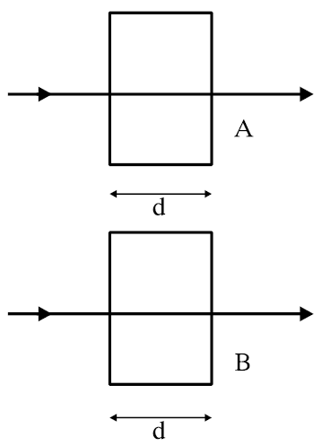
14. Στο σχήμα φαίνονται δύο όμοια διαφανή πλακίδια Α, Β σχήματος ορθογωνίου παραλληλεπίπεδου με δείκτες διάθλασης n_{Α}, n_{Β} αντίστοιχα, όπου n_{Α}>n_{Β}. Στα πλακίδια προσπίπτουν συγχρόνως δύο όμοιες μονοχρωματικές δέσμες φωτός.
α. Πρώτα εξέρχεται η δέσμη από το πλακίδιο Α.
β. Πρώτα εξέρχεται η δέσμη από το πλακίδιο Β.
γ. Οι δύο δέσμες εξέρχονται ταυτόχρονα.
Να επιλέξετε τη σωστή απάντηση.
Να αιτιολογήσετε την απάντησή σας.

Εσπερ. 2010

15. Οι παρακάτω εξισώσεις περιγράφουν ένα μεταβαλλόμενο ηλεκτρικό και ένα μεταβαλλόμενο μαγνητικό πεδίο αντίστοιχα
Ε = 3·10² ημ2π(8·10¹¹t – 4·10³x) (S.I.) B = 10⁻⁶ ημ2π(8·10¹¹t – 4·10³x) (S.I.)
Οι εξισώσεις αυτές
α. μπορεί να περιγράφουν ένα ηλεκτρομαγνητικό (Η/Μ) κύμα που διαδίδεται στο κενό.

β. μπορεί να περιγράφουν ένα Η/Μ κύμα που διαδίδεται σε ένα υλικό.
γ. δεν μπορεί να περιγράφουν ένα Η/Μ κύμα.
∆ίνεται η ταχύτητα του φωτός στο κενό c = 3·10⁸$\frac{m}{s}$.
Να επιλέξετε τη σωστή απάντηση Να δικαιολογήσετε την επιλογή σας.
Επαν. Ημερ. 2010

16. Μονοχρωματική ακτίνα φωτός διαδίδεται στο νερό και προσπίπτει στην ελεύθερη επιφάνειά του με γωνία 30^{ο}. Η ακτίνα εξέρχεται στον αέρα, όπως φαίνεται στο σχήμα
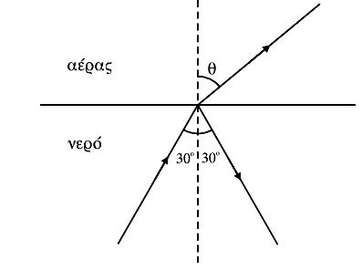
Αν υ είναι η ταχύτητα του φωτός στο νερό και c στον αέρα, τότε ισχύει
α. $υ<\frac{c}{2}$. β. $υ=\frac{c}{2}$. γ. $υ>\frac{c}{2}$.
∆ίνεται ότι ημ30^{ο} = $\frac{1}{2}$.
Να επιλέξετε τη σωστή απάντηση. Να δικαιολογήσετε την επιλογή σας.
Επαν. Ημερ. 2010

17. Mονοχρωματική ακτίνα φωτός προερχόμενη από το νερό προσπίπτει με γωνία 60^{ο} στη διαχωριστική επιφάνεια νερού και αέρα, όπως φαίνεται στο σχήμα.
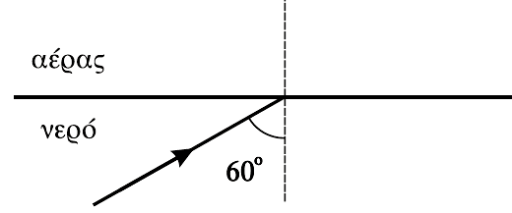

Η ακτίνα μετά την πρόσπτωσή της στη διαχωριστική επιφάνεια
α. εξέρχεται στον αέρα.
β. δεν εξέρχεται στον αέρα.
γ. κινείται παράλληλα προς τη διαχωριστική επιφάνεια.
Δίνονται:ο δείκτης διάθλασης του νερού για αυτήν την ακτινοβολία n_{ν}=$\frac{4}{3}$, ο δείκτης διάθλασης του αέρα n_{α}=1, το ημ50^{ο}=0,75 και το ημ60^{ο}=0,87
Να επιλέξετε το γράμμα που αντιστοιχεί στη σωστή φράση.
Να δικαιολογήσετε την επιλογή σας.
Ομογ. 2010
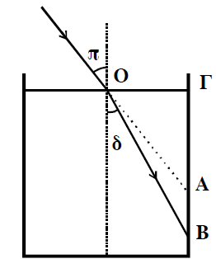
18. Μονοχρωματική ακτίνα φωτός πέφτει στη διαχωριστική επιφάνεια υγρού και αέρα, όπως φαίνεται στο σχήμα. Η γωνία πρόσπτωσης είναι π, η γωνία διάθλασης είναι δ, το μήκος στην προέκταση της προσπίπτουσας ακτίνας μέχρι το κατακόρυφο τοίχωμα του δοχείου είναι ΟΑ και το μήκος στη διεύθυνση της διαθλώμενης ακτίνας μέχρι το τοίχωμα του δοχείου είναι ΟΒ. Αν η γωνία πρόσπτωσης π αυξάνεται, τότε ο λόγος
:
α. αυξάνεται. β. μειώνεται. γ. παραμένει σταθερός.
Να επιλέξετε τη σωστή απάντηση.
Να δικαιολογήσετε την επιλογή σας.

Επαν. Ημερ. 2011
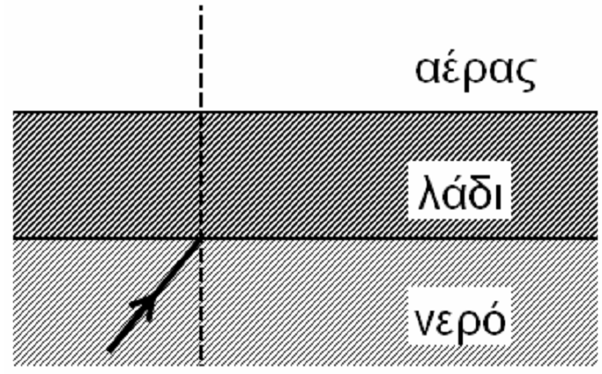
19. Ακτίνα μονοχρωματικού φωτός, προερχόμενη από πηγή που βρίσκεται μέσα στο νερό, προσπίπτει στη διαχωριστική επιφάνεια νερού – αέρα υπό γωνία ίση με την κρίσιμη. Στην επιφάνεια του νερού ρίχνουμε στρώμα λαδιού το οποίο δεν αναμιγνύεται με το νερό, έχει πυκνότητα μικρότερη από το νερό και δείκτη διάθλασης μεγαλύτερο από το δείκτη διάθλασης του νερού.

Τότε η ακτίνα
α. θα εξέλθει στον αέρα.
β. θα υποστεί ολική ανάκλαση.
γ. θα κινηθεί παράλληλα προς τη διαχωριστική επιφάνεια λαδιού – αέρα.
Να επιλέξετε τη σωστή πρόταση. Να δικαιολογήσετε την επιλογή σας.
Ημερ. 2012
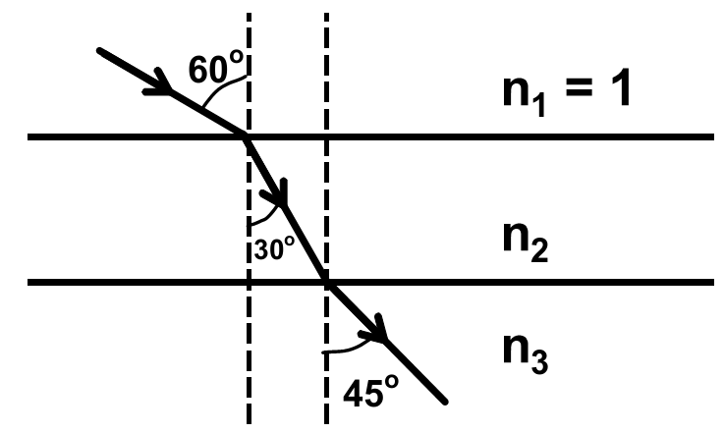
20. Μία ακτίνα μονοχρωματικού φωτός περνά διαδοχικά από 3 στρώματα διαφορετικών οπτικών μέσων όπως φαίνεται στο σχήμα.
Ο δείκτης διάθλασης του μέσου 3 είναι
α. n₃ =
. β. n₃ =
. γ. n₃ =2.

Να επιλέξετε την σωστή απάντηση. Να δικαιολογήσετε την απάντησή σας.
Εσπερ. 2012

21. Πρίσμα με δείκτη διάθλασης n₁ βρίσκεται μέσα σε υλικό με δείκτη διάθλασης n₂. Ακτίνα μονοχρωματικού φωτός ακολουθεί την πορεία που φαίνεται στο σχήμα.
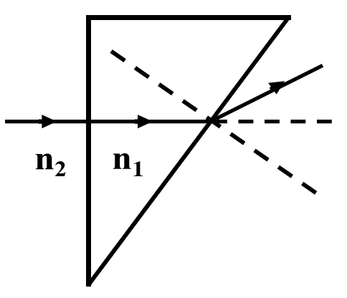
Αν λ₁ και λ₂ είναι τα μήκη κύματος στο πρίσμα και στο υλικό αντίστοιχα, ισχύει ότι:
α. λ₁ = λ₂. β. λ₁ > λ₂. γ. λ₁ < λ₂.
Να επιλέξετε το γράμμα που αντιστοιχεί στη σωστή σχέση.
Να δικαιολογήσετε την απάντησή σας.
Ομογ. 2012

22. Δύο υλικά (1) και (2) με δείκτες διάθλασης n₁ και n₂ αντίστοιχα, με n₁ < n₂, τοποθετούνται όπως στο παρακάτω σχήμα:
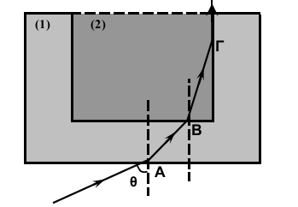

Μονοχρωματική δέσμη φωτός από τον αέρα εισέρχεται στο υλικό (1) στο σημείο Α με γωνία πρόσπτωσης θ. Μετά από διάθλαση στο σημείο Β, εισέρχεται στο υλικό (2) και συναντά τη διαχωριστική επιφάνεια των δύο υλικών στο σημείο Γ. Αν γνωρίζουμε ότι στη συνέχεια κινείται παράλληλα με τη διαχωριστική επιφάνεια των δύο υλικών, τότε ισχύει:
α. ημθ =$\frac{n_{1}}{n_{2}}$. β. ημθ =$\sqrt{n_{2}^{2}{\text{-n}}_{1}^{2}}$. γ. 1 - $\frac{n_{1}}{n_{2}}$.
Να επιλέξετε το γράμμα που αντιστοιχεί στη σωστή σχέση.
Να δικαιολογήσετε την απάντησή σας.
Επαν. Ημερ. 2013

23. Μονοχρωματική ακτινοβολία πέφτει κάθετα στο σύστημα δύο διαφανών πλακών με δείκτη διάθλασης n₁ και n₂ και πάχους d₁ και d₂ αντίστοιχα, όπως φαίνεται στο παρακάτω σχήμα:
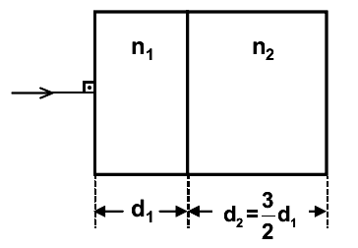

Αν οι χρόνοι διέλευσης της ακτινοβολίας μέσα από κάθε υλικό είναι ίσοι (t₁= t₂), τότε:
α. $\frac{n_{1}}{n_{2}}=1$. β. $\frac{n_{1}}{n_{2}}=\frac{2}{3}$. γ. $\frac{n_{1}}{n_{2}}=\frac{3}{2}$.
Να επιλέξετε το γράμμα που αντιστοιχεί στη σωστή σχέση.
Να δικαιολογήσετε την απάντησή σας.
Επαν. Εσπερ. 2013

24. Στο άκρο ενός δοχείου κυβικού σχήματος τοποθετείται μικρό νόμισμα αμελητέων διαστάσεων. Ένας παρατηρητής βλέπει “οριακά” το νόμισμα από τη θέση που βρίσκεται έξω από το δοχείο, όπως απεικονίζεται στο Σχήμα 6. Στη συνέχεια, γεμίζουμε το δοχείο με υγρό μέχρι το μέσο του, οπότε ο παρατηρητής βλέπει πάλι “οριακά”, χωρίς να αλλάξει τη θέση του ματιού του, το νόμισμα μετατοπισμένο κατά απόσταση ίση με το 1/4 του μήκους της βάσης του δοχείου.
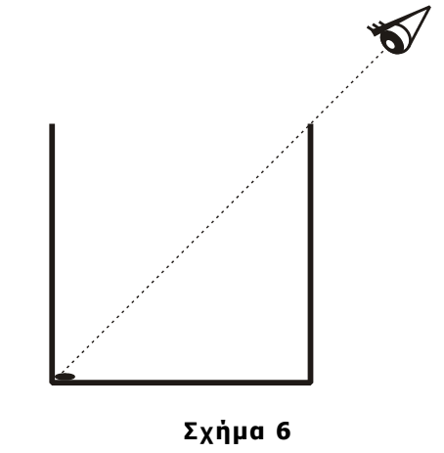

Το τετράγωνο του δείκτη διάθλασης του υγρού που προστέθηκε στο δοχείο είναι
i. n² = . ii. n² = . iii. n² = 2 .
Να επιλέξετε τη σωστή απάντηση.
Να δικαιολογήσετε την επιλογή σας.
Επαν. Ημερ. 2015

25. Μία ακτίνα μονοχρωματικού φωτός διαδίδεται μέσα από τρία διαφορετικά οπτικά μέσα (1), (2), (3) όπως φαίνεται στο σχήμα.
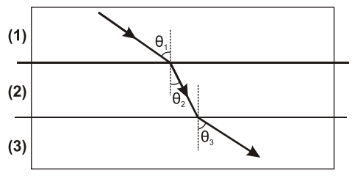

Για τις γωνίες του σχήματος δίνεται ότι θ₃ > θ₁ > θ₂.
Για τους δείκτες διάθλασης n₁, n₂, n₃ των μέσων (1), (2), (3), αντίστοιχα, ισχύει ότι
i. n₁ < n₃. ii. n₁ > n₃. iii. n₁ = n₃.

Να επιλέξετε τη σωστή απάντηση. Να δικαιολογήσετε την επιλογή σας.
Ημερ. 2016 (παλαιού τύπου)

26. Στο παρακάτω σχήμα φαίνονται δύο παράλληλες μονοχρωματικές φωτεινές ακτίνες (1) και (2) προερχόμενες από το ίδιο οπτικό μέσο α και από δύο όμοιες φωτεινές πηγές. Οι ακτίνες διαθλώνται στα μέσα β , γ αντίστοιχα. Για τους δείκτες διάθλασης των μέσων α , β, γ ισχύει n_{β} < n_{γ} < n_{α}.
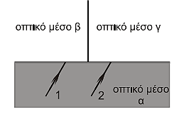

Για τις γωνίες διάθλασης ισχύει ότι
i. είναι ίσες.
ii. μεγαλύτερη είναι η γωνία διάθλασης της ακτίνας (1).
iii. μεγαλύτερη είναι η γωνία διάθλασης της ακτίνας (2).
Να επιλέξετε τη σωστή απάντηση. Να δικαιολογήσετε την επιλογή σας.
Επαν. Ημερ. 2016 (παλαιού τύπου)

3^{ο} ΘΕΜΑ

1. Η κοινή φάση του ηλεκτρικού και μαγνητικού πεδίου ενός ηλεκτρομαγνητικού κύματος είναι 2π (6 ⋅ 10¹⁰ t – 2 ⋅ 10² x) στο σύστημα SI.
α. Να δειχθεί ότι το ηλεκτρομαγνητικό κύμα διαδίδεται στο κενό.
β. Όταν το παραπάνω ηλεκτρομαγνητικό κύμα διαδίδεται σε ένα γυαλί έχει μήκος κύματος 2,5 mm. Να βρεθεί ο δείκτης διάθλασης του γυαλιού αυτού.
γ. Αναφερόμαστε στη διάδοση του ηλεκτρομαγνητικού κύματος στο κενό. Τα πεδία του περιγράφονται από τις
60 ημ[2π (6 ⋅ 10¹⁰ t – 2 ⋅ 10² x)] (1) και 2 . 10^{–7} ημ[2π (6 ⋅ 10¹⁰ t – 2 ⋅ 10² x)] (2) στο σύστημα SI.
Να αιτιολογήσετε ποια από τις (1), (2) περιγράφει το ηλεκτρικό πεδίο και ποια το μαγνητικό πεδίο. Δίνεται ότι η ταχύτητα διάδοσης των ηλεκτρομαγνητικών κυμάτων στο κενό είναι c = 3⋅10⁸$\frac{m}{s}$.
Εσπερ. 2004

2. Η ένταση Ε του ηλεκτρικού πεδίου ηλεκτρομαγνητικού κύματος που διαδίδεται στον αέρα με ταχύτητα c=3⋅10⁸ $\frac{m}{s}$περιγράφεται από την εξίσωση Ε=9⋅10^{–3}ημ2π(10⁸t–$\frac{x}{λ}$) (S.I.)
Α. Να υπολογίσετε:
1. Τη μέγιστη τιμή Β_{max} του μαγνητικού πεδίου.
2. Το μήκος κύματος αυτού του ηλεκτρομαγνητικού κύματος.
3. Να γράψετε την εξίσωση που περιγράφει το μαγνητικό πεδίο.
Β. Το κύμα αυτό φτάνει στην κεραία ραδιοφωνικού δέκτη του οποίου το κύκλωμα επιλογής LC έχει πηνίο με τιμή συντελεστή αυτεπαγωγής L=$\frac{1}{{\text{50π}}^{2}}$H .
Για ποια τιμή της χωρητικότητας C του πυκνωτή συντονίζεται ο δέκτης;
Ομογ. 2005

